Отчет
о проведении оценки регулирующего воздействия

1. Общие сведения.
Разработчик проекта нормативного правового акта:
- муниципальное казенной учреждение «Управление сельского хозяйства» муниципального района Сергиевский Самарской области.
Вид, наименование проекта нормативного правового акта:
- постановление Администрации муниципального района Сергиевский Самарской области «Об утверждении ставок расчетов размера субсидий, предоставляемых в 2019 году сельскохозяйственным товаропроизводителям и организациям агропромышленного комплекса, осуществляющим свою деятельность на территории муниципального района Сергиевский Самарской области, в целях возмещения затрат в IV квартале 2018 года и I-III кварталах 2019 года (ежеквартально), в связи с производством сельскохозяйственной продукции за счет средств областного бюджета»
2. Проблема, на решение которой направлено принятие нормативного правового акта:
- стимулирование развития сельскохозяйственных товаропроизводителей, занимающихся молочным скотоводством, с целью увеличения поголовья коров молочного направления и повышения их продуктивности.
Описание существующей проблемы:

- невозможность оказания господдержки в рамках Порядка предоставления субсидий сельскохозяйственным товаропроизводителям и организациям агропромышленного комплекса, осуществляющим свою деятельность на территории Самарской области, в целях возмещения затрат в связи с производством сельскохозяйственной продукции в части расходов на развитие молочного скотоводства Самарской области.
Негативные эффекты, возникающие в связи с наличием проблемы:
- неполучение сельскохозяйственными товаропроизводителями мер государственной поддержки, затягивание сроков оказания государственной поддержки.
Риски и предполагаемые последствия, связанные с сохранением текущего положения:
- в случае не принятия проекта нормативного правового акта заявленные цели регулирования не достигаются.
Возможность решения проблемы иными правовыми, финансово-экономическими, информационными, техническими или организационными средствами:
- не имеется.
Вывод:
- необходимо принять проект нормативного правового акта.
3. Цели регулирования.
Основные цели проекта нормативного правового акта:
- утверждение ставок расчетов размеров субсидий, предоставляемых в 2019 году сельскохозяйственным товаропроизводителям и организациям агропромышленного комплекса, осуществляющим свою деятельность на территории муниципального района Сергиевский Самарской области, в целях возмещения затрат в связи с производством сельскохозяйственной продукции в целях возмещения затрат в IV квартале 2018 года и I-III кварталах 2019 года (ежеквартально), в связи с производством сельскохозяйственной продукции за счет средств областного бюджета.
4. Варианты решения проблемы:
вариант 1 - Принятие проекта нормативного правового акта достигнет полного решения проблемы.
вариант 2 - Отказ от принятия проекта нормативного правового акта не достигнет заявленной цели регулирования.
5. Основные группы участников общественных отношений, интересы которых будут затронуты с принятием нормативного правового акта, оценка их предполагаемых издержек и выгод.
Для варианта 1 решения проблемы.
Основные группы, подверженные влиянию проблемы:
- сельскохозяйственные товаропроизводители, и организации агропромышленного комплекса, осуществляющие свою деятельность на территории муниципального района Сергиевский Самарской области.
Предполагаемые издержки и выгоды основных групп участников от принятия нормативного правового акта:
- издержки отсутствуют, выгоды – оказание господдержки будет положительно сказываться на финансовом состоянии сельскохозяйственных товаропроизводителей.
Для варианта 2 решения проблемы.
Основные группы, подверженные влиянию проблемы:
- сельскохозяйственные товаропроизводители, и организации агропромышленного комплекса, осуществляющие свою деятельность на территории муниципального района Сергиевский Самарской области.
Издержки:
- неполучение сельскохозяйственными товаропроизводителями, осуществляющими свою деятельность на территории муниципального района Сергиевский Самарской области, государственной поддержки.
6. Выбранный вариант решения проблемы:
- Вариант 1.
7. Риски недостижения целей правового регулирования или возможные негативные последствия от принятия нормативного правового акта - отсутствуют.
8. Справка о проведении публичных консультаций.
Срок проведения публичных консультаций 15 календарных дней, с 05 апреля 2019 г. по 19 апреля 2019 г.
Участники публичных консультаций - предложений не поступало.
Способ проведения публичных консультаций - публикация на сайте.
Предложения, полученные в ходе проведения публичных консультаций, с указанием результата их рассмотрения – предложений не поступало.
9. Иная информация, подлежащая отражению в отчете о проведении оценки
регулирующего воздействия по усмотрению разработчика проекта нормативного правового акта – отсутствует.
Приложения (по усмотрению разработчика нормативного правового акта) отсутствуют.

Подпись разработчика проекта нормативного правового акта
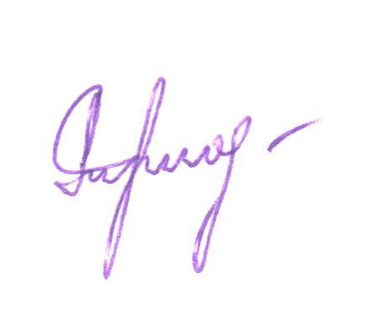

И.В. Трифонов

«22» апреля 2019 г.

